Здравствуйте!
ЛС № 21058-083-01
Месяц назад обращались за разъяснением в региональное представительство, предоставляли все оплаченные квитанции с 2013г. по настоящее время, пообещали передать данную информацию и убрать данную задолженность из квитанции. На данный момент поступают звонки с требованием оплатить долг, прислали письмо. Если все месяцы оплачены, с чего образовалась задолженность. В Личном кабинете мало что понятно, даже Ваши сотрудники на местах не могут разъяснить данные начисления.
По информации из Личного кабинета, задолженность образовалась с марта 2017г., но месяцем ранее никакой задолженности не было. И так с каждым месяцем, с учетом того, что производится оплата согласно показаниям счетчика.
Вот несколько скриншотов Личного кабинета и прошу разъяснить в связи, с чем образовалась задолженность именно с марта 2017г. и продолжается?
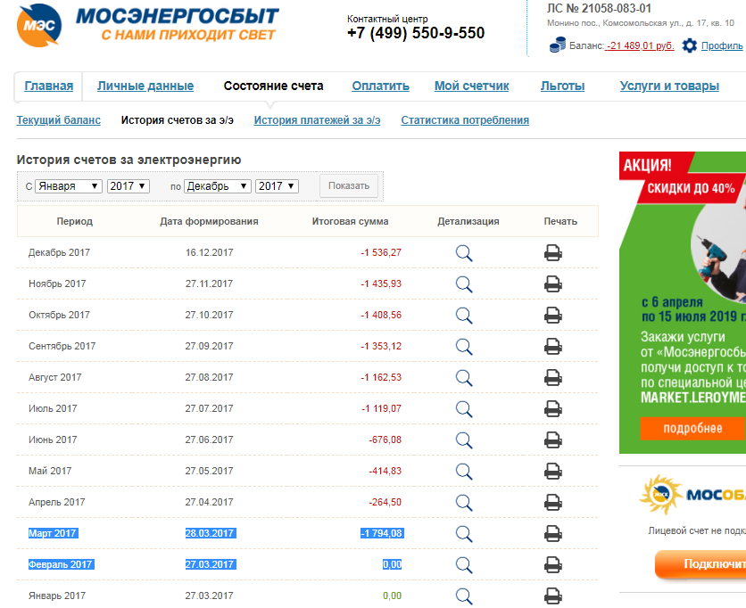

Откроем Март 2017г., с которого пошла задолженность, откуда взялся «Перерасчет за предыдущий период» - 1298р 70к если в Феврале быль ноль?!
Какой Перерасчет, почему до этого все было в порядке?
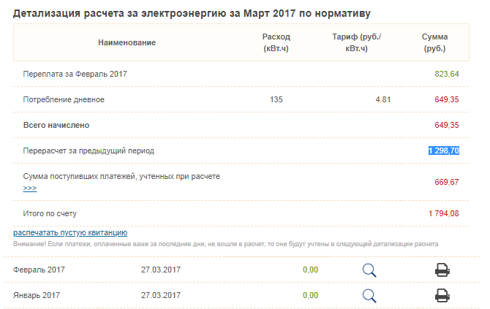

Просьба также разъяснить, почему в разделе Статистика потребления, согласно графику, например за 2017г. – среднее потребление в месяц 285квт (см. скриншот)?!
Откуда такая цифра, когда фактическое в два раза меньше. Аналогичная ситуация за 2018г. и 2019г. Не эти ли показания Вы берете при расчетах, а после получаются задолженность?

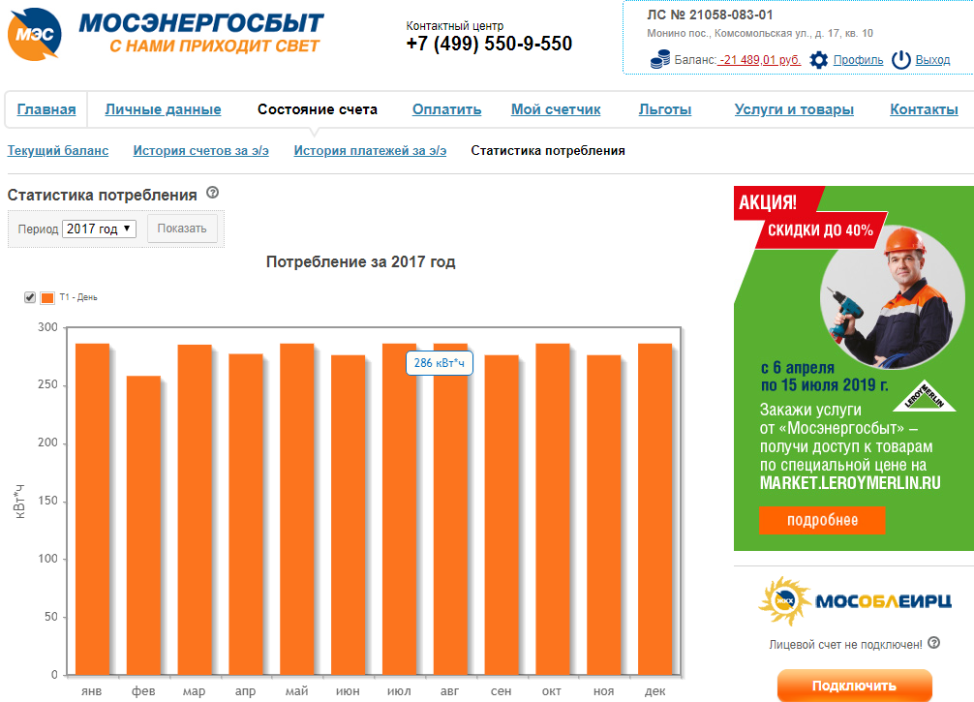
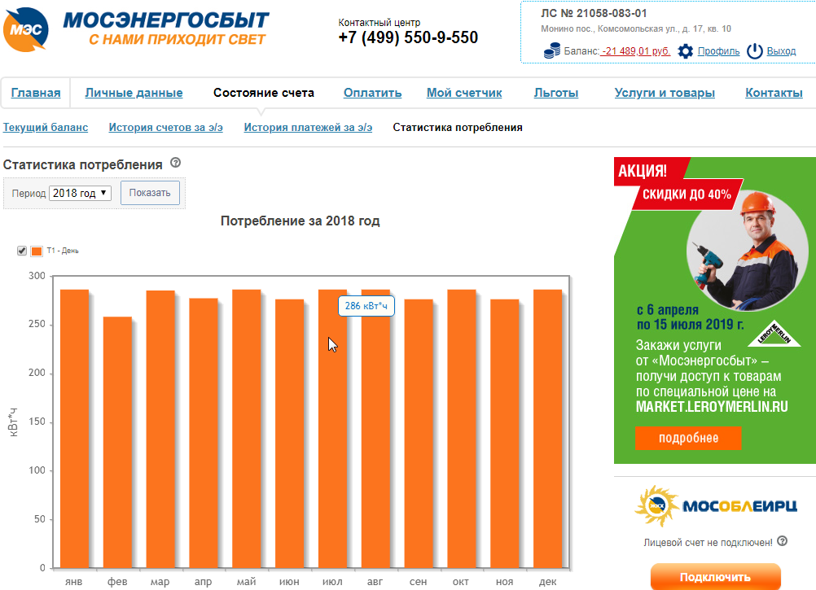

Количество потребляемой электроэнергии фиксируется прибором учета, по этим показаниям мы и платим за электричество. Все квитанции (с 2013г. по н.в.) по оплате с указанием потребленной электроэнергии готовы предоставить.
Просьба разобраться в данной ситуации.

